Приложение
УТВЕРЖДЕНО
постановлением администрации
города Владимира
от _____________ № _________

СХЕМА ГРАНИЦ ПУБЛИЧНОГО СЕРВИТУТА

Общая площадь публичного сервитута: 2081 кв.м
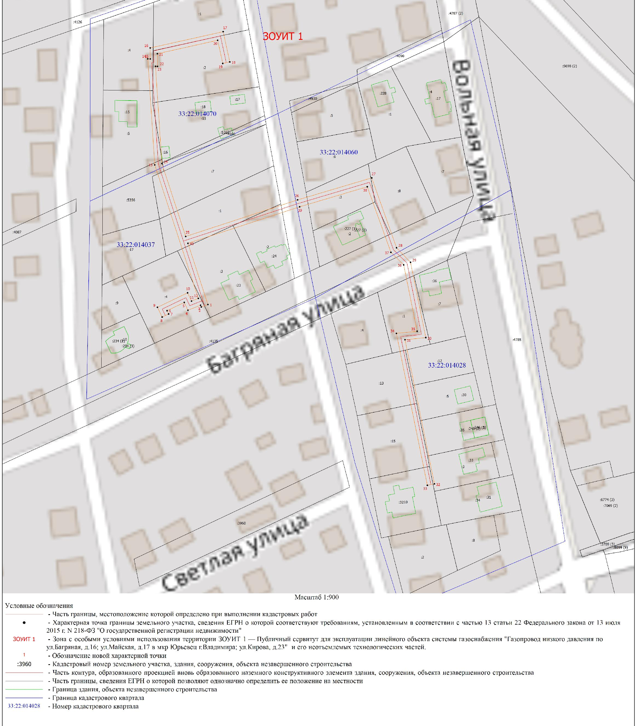
Местоположение: Владимирская область, город Владимир


